**[四川省高校青年教师职业技能培训管理系统（网上报名模块）](http://spzx.sicnu.edu.cn/p/0/?StId=st_app_news_i_x635367000905566250)**

**[培训学员使用说明](http://spzx.sicnu.edu.cn/p/0/?StId=st_app_news_i_x635367000905566250)（2015年）**

* **网上报名需在规定时间内完成，系统关闭或学校人事部门已将审核结果报四川省高校师资培训中心后，将无法报名。**

1. 在地址栏输入<http://spzx.sicnu.edu.cn>打开四川省高校师资培训中心门户网站，点击“网上报名——师资培训”进入“四川省高校青年教师职业技能培训管理系统”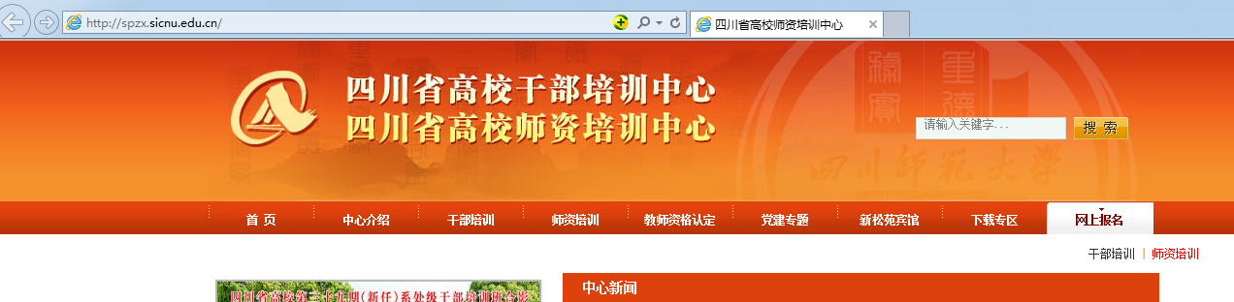
2. 培训学员首次登录前必须注册，点击“学员注册”后准确填写相应信息。

**注意：同一个身份证号只能注册一次，不可重复注册。验证码不区分大小写，如若看不清楚，点击验证码图标即可刷新。如果密码遗忘，请按网站提示办理。**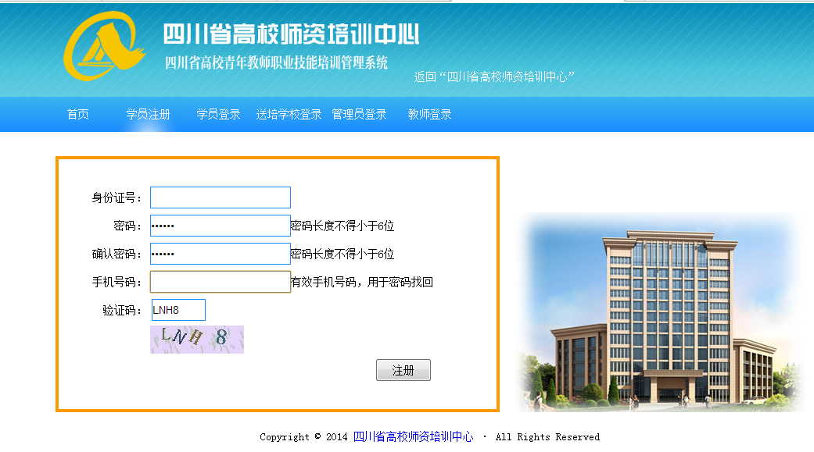

1. 注册成功后系统会返回“注册成功”提示，并自动切换至学员登录界面，以后访问可直接点击“学员登录”。

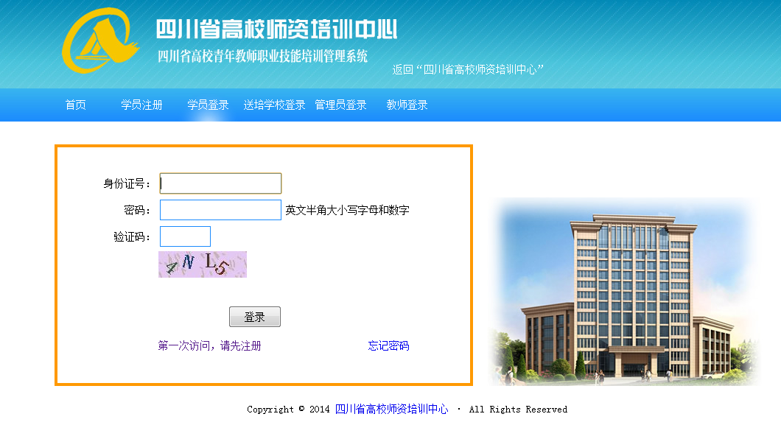

1. 输入身份证号、密码和验证码后进入学员首页，显示的是当前登录学员培训流程进度情况。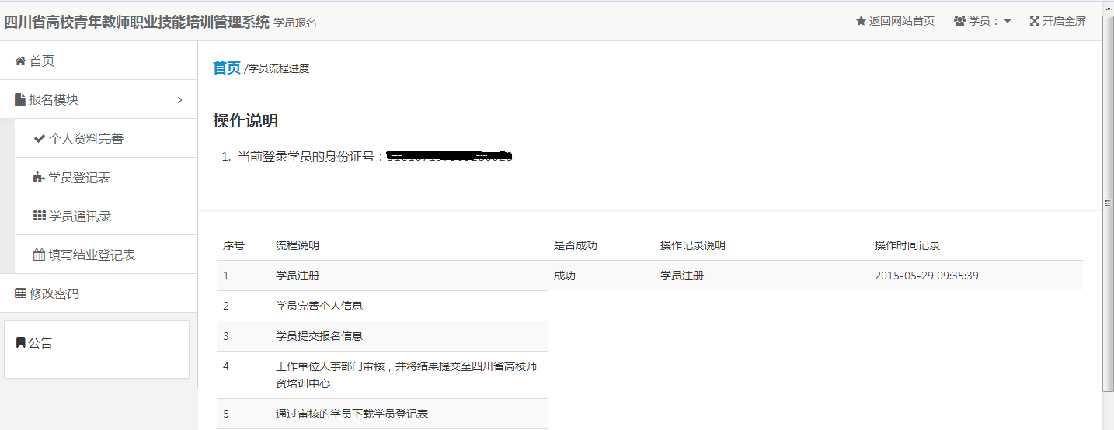
2. 点击左侧导航栏中“个人资料”，完善相关个人资料信息，填写前请先阅读“操作说明”，完成后务必点击“**保存个人信息**”。**所有项目都需填写**，个人简历最多支持六行，请从大学填起，以“**至今**”（在空格内直接输入）结束。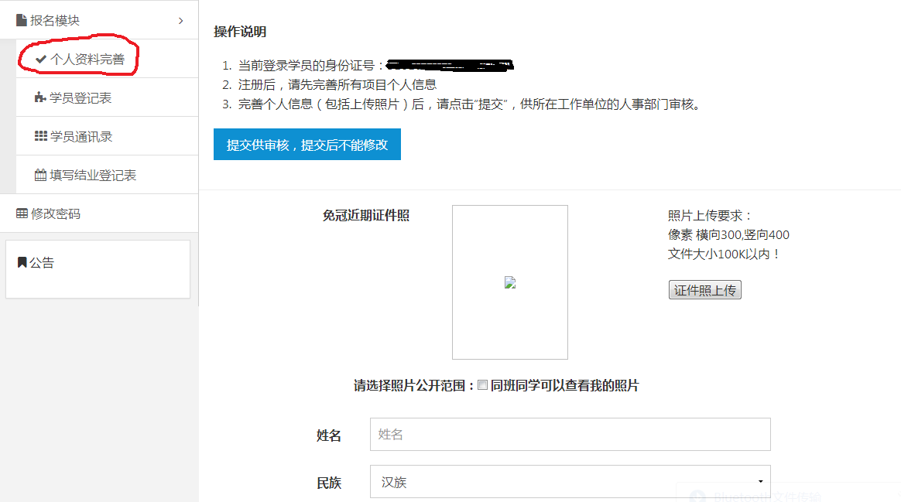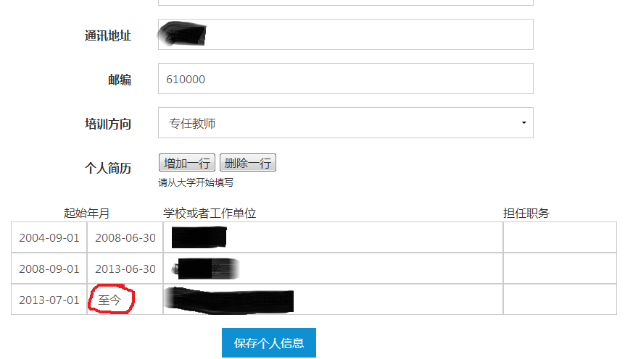
3. 个人信息完善后，请点击左上角“提交供审核”按钮。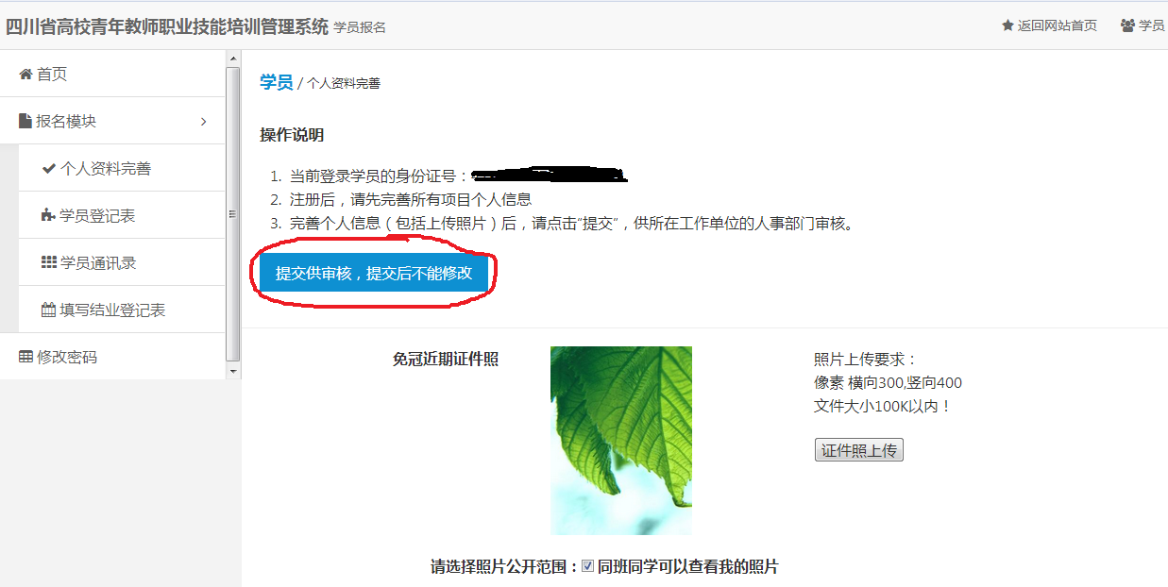
4. 系统会弹出“请认真核对你的个人信息，确认无误再提交”。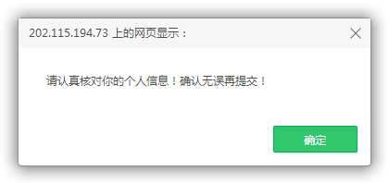
5. 点击“确定”按钮后，系统返回“**学员个人资料提交前确认**”页面，当前所填个人信息以红色字体显示，以供检查。如果确认无误，点击页面下方“**我已经认真检查完毕，确认以上信息无误，提交**”按钮，系统将个人信息提交至所在工作单位人事部门。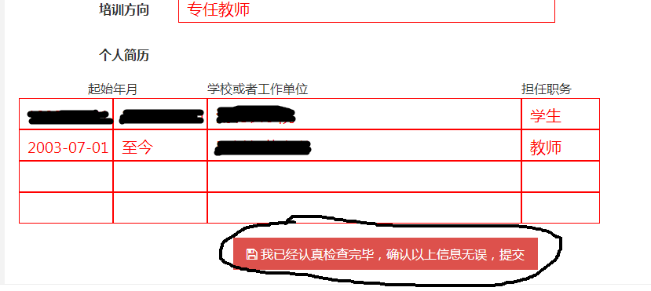
6. **如果发现有误，点击左上侧导航栏“个人资料”按钮，**直接返回个人资料填写状态，修改后再按上述步骤进行提交。一旦提交审核，个人信息只能查看；若要修改，请联系学校人事部门将其申请退回。个人信息退回修改后必须重新提交审核。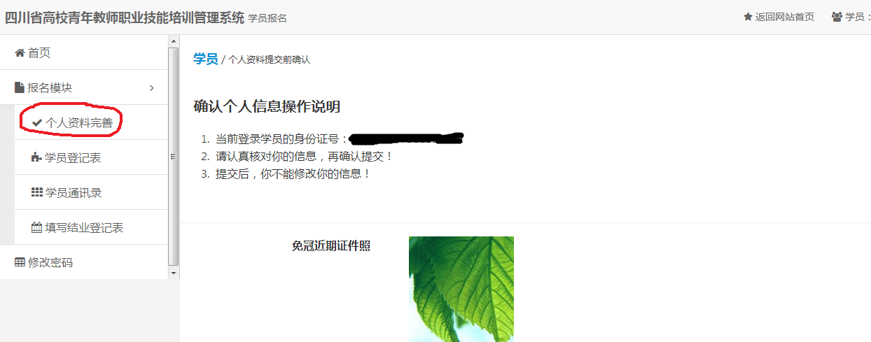

10、学员提交培训申请后，流程显示学员提交报名信息“**成功**”，请耐心等待学校人事部门审核。

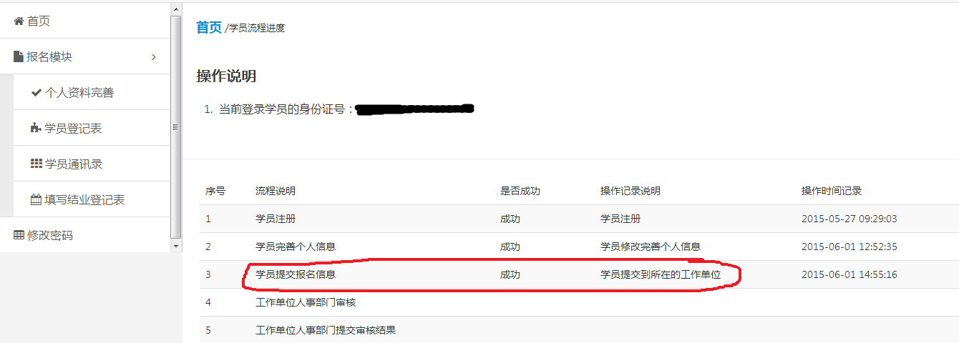

11、**学校人事部门通过审核**，并**将审核结果提交**到四川省高校师资培训中心，待**中心审核通过**后，方可下载学员登记表。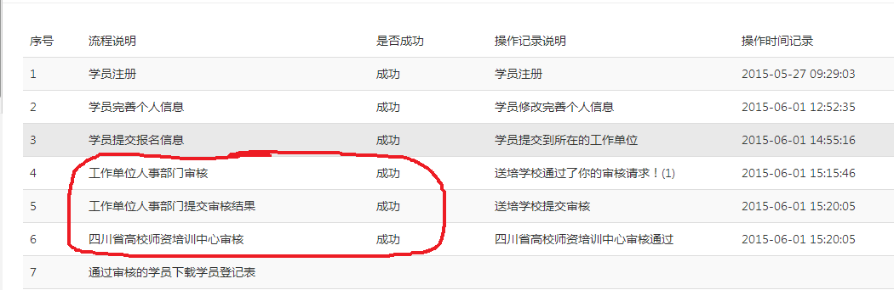

12、点击左侧导航栏“**学员登记表**”，下载后**正反打印**，并持该表到学校人事部门**审核盖章、交纳费用**。学员报名登记表盖章确认后请**自行妥善保管，并保持条形码整洁、可识别**。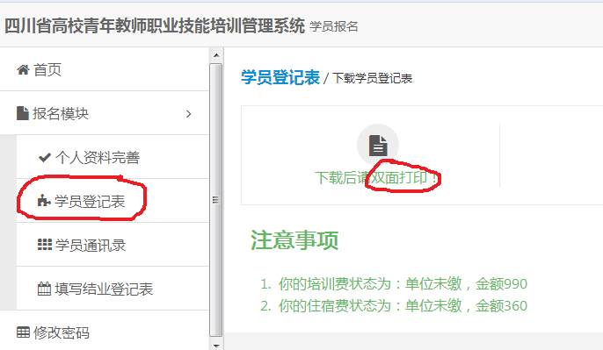

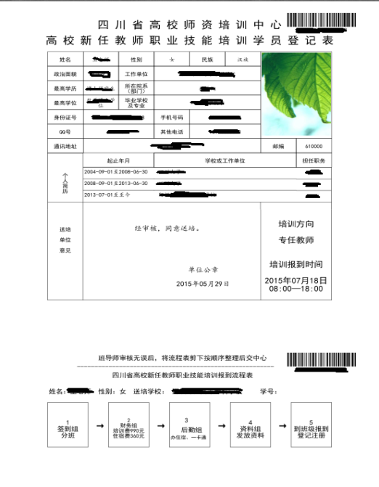（正面）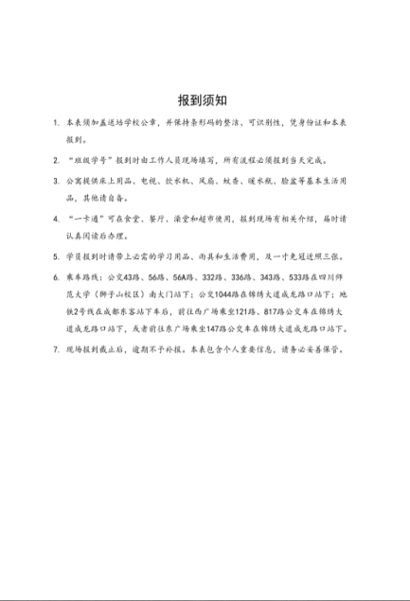（反面）

13、现场报到办理**流程2（财务审核）**时，必须**一人一证**（有效身份证）**一表**（已盖章的学员报名登记表），否则不予办理。交费状态为“单位已缴”和“单位未缴”的学员，不影响现场报到手续的办理；交费状态为“**个人未缴**”的学员，将无法完成现场报到手续。请提前同所在工作单位人事处办好交费手续。

14、“学员通讯录”和“填写结业登记表”属于培训开学后完成项目，届时另行通知。

四川省高校师资培训中心

2015年6月1日